**基于机器学习预测火炸药机械感度**

**摘要**

**引言**

火炸药在机械作用下发生爆炸变化的难易程度称为炸药的机械感度。在生产、运输、使用时，不可避免地要发生一些撞击、摩擦、挤压等作用，依据不同形式的机械作用，可以将机械感度分为撞击感度、摩擦感度等。[1]如何保证火炸药爆炸的可靠性，是研究机械感度的重要目的。对感度的数理统计试验方法包括概率单位法、升降法、兰利法、步进法等[2]，其中Bruceton升降法试验数据量小，试验较为方便，广泛应用于敏感性产品的感度测定。

有关研究表明，机器学习为预测火炸药的性能参数提供了有力帮助。邵明旺等人[3]基于响应面中心和复合试验设计，得到了固体推进剂最小摩擦感度时的三因素值。魏小红等人[4]将HLLE和SVM算法结合，预测混合炸药的爆轰性能。钱博文等人[5]利用GA-ANN人工神经网络，预测多硝基化合物的撞击感度。袁俊明等人[6]通过遗传神经网络，预测HMX基炸药冲击波感度的大隔板值。杨宗伟等人[7]采用BP神经网络，预测HMX爆轰临界厚度。崔伟成等人[8]用概率神经网络预测电火工品的感度性能。

目前涉及火炸药机械感度试验响应结果预测的研究较少，由于真实试验升降法所需使用的试样有限且费时费力，获得的数据量较少，试验本身存在一定的危险性和不确定性，因此，本文通过真实试验与有限元仿真、Monte Carlo模拟数据相结合，建立合适的机器学习模型，使得给定撞击和摩擦感度试验的刺激量，能够快速准确地预测响应结果，为火炸药可靠性评估提供依据。

1. **机器学习概述**

经典的程序范式通常为输入数据和规则，得到输出值。机器学习则是已知输入和预期想要的输出，训练泛化模型，即能够预测未知的数据。机器学习自20世纪90年代起流行，广泛应用于数据分析，模型种类繁多，有监督学习、无监督学习、强化学习等领域，目前仍在不断发展中。

机器学习模型建立的典型流程为：制作数据集；将数据集随机打乱，按一定比例划分为训练集、验证集和测试集；进行数据清洗、归一化等预处理工作；选择合适的模型，学习训练集的输入量X和输出量Y；验证集的输入量经模型预测后得到预测值Y’，与目标值Y作对比，评估损失函数，以期望风险最小化准则调整模型；最后可以用测试集考察模型泛化能力，是否存在过拟合或欠拟合等问题。

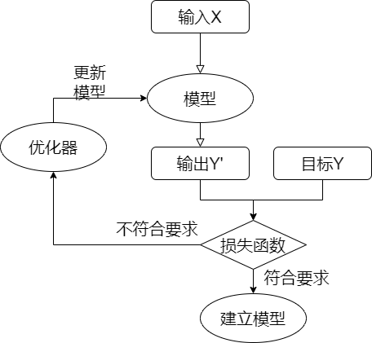

图1 机器学习模型的建立

火炸药感度试验单发的结果存在两种取值，即不发火（记为0）和发火（记为1），因此预测响应值可视为二分类问题。有多种机器学习的模型可以处理分类问题，如K近邻、支持向量机（SVM）、逻辑回归、决策树、朴素贝叶斯算法，以及深度学习中的BP神经网络等方法。针对二分类模型的评价指标有混淆矩阵、精度、召回率、F1-score、P-R曲线、ROC曲线下的面积AUC等。对于二分类问题，若模型精度大于0.5（即纯随机的基准概率），则该模型视具有统计功效。

1. **数据分析**

模型所需的火炸药感度（撞击感度和摩擦感度）试验的数据集，来源于真实试验、有限元仿真和Monte Carlo模拟三部分。

* 1. **试验数据**

1. **特性落高法测定撞击感度**

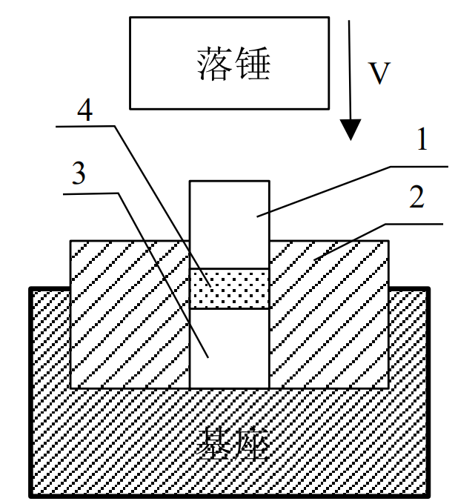

图2 撞击装置示意图

1-上击柱；2-击柱套；3-下击柱； 4-炸药式样

根据GJB 772A-97的601.2特性落高法[9]，进行某火炸药的撞击感度测定，撞击装置如图2。撞击感度与刺激量（落高的对数值）服从正态分布，确定初始刺激量和步长，用落锤仪进行Bruceton升降法[10]，共进行5组（每组25发）试验。以其中1组为例，试验数据统计分析结果见表1。

表1 撞击试验数据统计（其中1组）

|  |  |  |  |  |
| --- | --- | --- | --- | --- |
| 颗粒直径μm | 落高（取对数）cm | 台阶数 | 爆炸数（记为1） | 未爆炸数（记为0） |
|  | 1.6 | 1 | 4 | 0 |
| 1.5 | 0 | 7 | 4 |
| 1.4 | -1 | 2 | 6 |
| 1.3 | -2 | 0 | 2 |

1. **爆炸概率法测定摩擦感度**

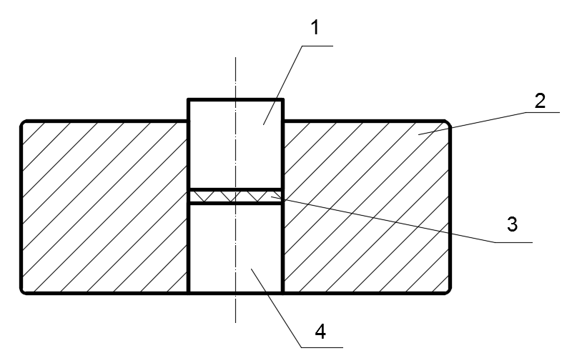

图3 装有试样的摩擦装置示意图

1-上滑柱；2-滑柱套；3-试样；4-下滑柱

根据GJB 772A-97的602.1爆炸概率法[9]，进行某火炸药的摩擦感度测定，摩擦装置如图3。摆式摩擦仪的摆锤以标准规定的摆角—表压—药量条件，击打待测火炸药的试样。如试样受摩擦时有发声、发光、分解、冒烟等现象，则判为爆炸，共进行2组（每组25发）试验。试验数据统计分析结果见表1。

表2 摩擦试验数据统计（共2组）

|  |  |  |  |  |  |
| --- | --- | --- | --- | --- | --- |
| 颗粒直径μm | 摆角° | 表压（试样实际压力）MPa | 药量mg | 响应数（记为1） | 未响应数（记为0） |
|  | 66±1 | 2.45±0.07（296.5±8.5） | 20±1 | 21 | 4 |
| 20 | 5 |

* 1. **有限元仿真数据**

采用ANSYS AUTODYN软件对火炸药颗粒的摩擦感度及撞击感度进行模拟仿真。对于撞击试验，分别在颗粒直径200至500μm、落高10至50cm的条件下进行特性落高法仿真，观察不同颗粒直径和落高（取对数）下的响应结果。对于摩擦试验，分别在颗粒直径200至500μm、试样实际压力85-480MPa、摆锤摆角30至90°的情况下进行爆炸概率法仿真，观察不同颗粒直径和压力—摆角值下的反应度。

部分仿真结果如图4和图5。

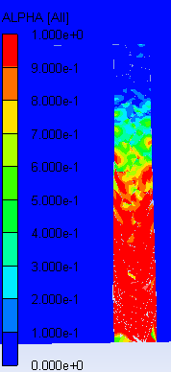

图4 颗粒直径300μm，临界落高10-11cm的撞击仿真

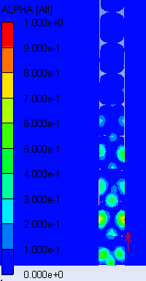

图5 颗粒直径500μm，临界压力97 MPa，摆角90°的摩擦仿真

* 1. **Monte Carlo模拟扩充数据**

感度试验确定下一组刺激量的公式为：

$$x_{i+1}=x_{i}+c\left(p-y_{i}\right) (i=0,1,…,N)$$

一般取50%发火点 ($p$ 为0.5)作为初始刺激量 $x_{0}$。 $c$ 是与感度试验有关的特征常数，取值为步长d的倍数。

计算机模拟感度试验[11,12]是通过比较随机生成的临界刺激量和另一组按标准产生的刺激量，对响应结果作数据分析。为了扩充火炸药感度试验的数据集，用Monte Carlo模拟Bruceton升降法扩充数据集。编写MATLAB程序，将真实试验和仿真得到的临界刺激量的 $μ$ 和 $σ$ 作为先验知识[13,14]，确定初始刺激量 $x_{1}$ 为 $μ$，步长 $d$ 为 $σ$，基于Box-Muller变换法[15]生成长周期的正态随机数 $x_{ci}\sim (μ,σ)$，参照上述公式，每次试验比较模拟刺激量 $x_{i}$ 和 $x_{ci}$。若 $x_{i}$ 小于 $x_{ci}$，则响应 $y_{i}$ 记为 $0$， $x_{i+1}$ 在 $x_{i}$ 的基础上加上步长 $d$；反之 $y_{i}$ 记为1， $x_{i+1}$ 在 $x_{i}$ 的基础上减去步长 $d$。以此类推，至采样数到达N时停止。完整的模拟升降法程序流程见图6。

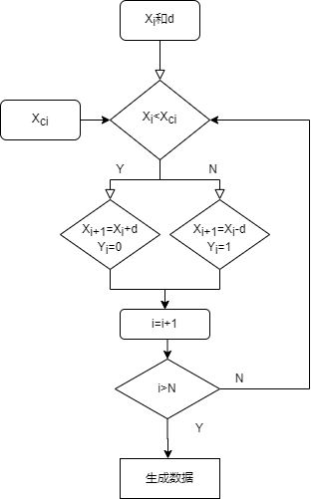

图6 计算机模拟升降法的程序框图

以撞击试验初始刺激量1.5cm和步长为0.1cm为例，Monte Carlo模拟升降法50次和1000次的结果如图7所示。

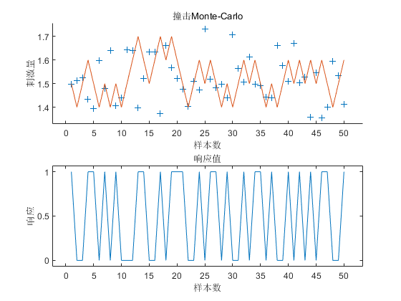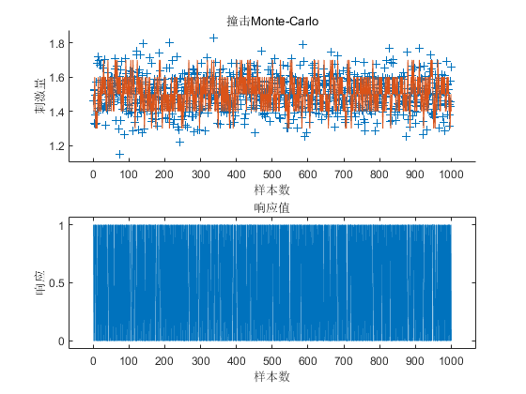

图7 Monte Carlo模拟升降法示例

1. **模型训练与预测结果**
   1. **数据集构成**

来源于真实感度试验、有限元仿真和Monte Carlo模拟生成的三部分数据结合，作为模型所需的数据集。**其中真实试验数据保留为测试集，**其余两部分随机打乱并按适当的比例划分为训练集和验证集。数据集的构成见表3。

表3 数据集构成

|  |  |  |  |  |  |  |
| --- | --- | --- | --- | --- | --- | --- |
| 类型 | 数据量 | | | |  |  |
| 真实试验 | 仿真 | Monte Carlo | 合计 | 输入量X | 输出量Y |
| 撞击 | 125 |  |  |  | 颗粒直径(μm)，落高(cm) | 响应值(0或1) |
| 摩擦 | 50 | 64 | 190 | 304 | 颗粒直径(μm)，压力(MPa)，摆角(°) |

* 1. **模型训练**

本文计划使用的几种二分类模型见表4。

表4 常用的二分类模型

|  |  |
| --- | --- |
| 分类模型 | 主要特点 |
| 逻辑回归 | 非线性变换，使用简单且方便并行计算 |
| 朴素贝叶斯 | 分类速度快，但需假设输入变量间互相独立 |
| 支持向量机（SVM） | 寻找间隔最大的超平面划分数据集，解决小样本的二分类问题 |
| K近邻（KNN） | 根据样本K个最近邻样本的多数进行分类，较好地避免了样本数量不平衡的问题[16] |
| 决策树 | 结构简单，能够可视化，从根节点开始，根据不同的决策结果选择分支直至叶节点，通过决策树剪枝提升学习效率 |
| 随机森林 | 属于集成学习，对于非平衡数据的表现也比较稳健[17]，预测速度较慢 |

以准确率(Accuracy)、精确率(Precision)、召回率(Recall)、F1分数(F1-score)、ROC曲线下的面积AUC、训练时间作为分类模型的评价指标。准确率为正确分类数与总数的比值。精确率和召回率的计算公式如下：

$$Precision=\frac{TP}{TP+FP}$$

$$Recall=\frac{TP}{TP+FN}$$

其中TP、FP、FN分别为真阳性、假阳性、假阴性的数量。召回率越高，表示模型判断出正样本的能力越强，在火炸药感度中表征为预测出响应（即1）的成功率越高。

F1分数为精确率和召回率的调和平均值，代表了二者的权衡：

$$F_{1}=\frac{2}{\frac{1}{Precision}+\frac{1}{Recall}}$$

ROC曲线[18]横坐标为假阳性率(FPR)，纵坐标为真阳性率(TPR)。曲线下的面积称为AUC，越接近1（即曲线越陡峭），表示分类效果越好。

1. **撞击试验**

对撞击感度试验数据集用10折交叉验证。即将仿真和Monte Carlo生成的数据均分为10组不重复的子集，每次选取其中9组作为训练集，剩下1组作为验证集。经K次试验后得到的准确率作为模型分类效果的评价指标。

依次训练表4中的分类模型，模型训练和有关参数结果见表5。

表5 撞击试验模型训练结果

待更新

|  |  |  |  |  |  |  |
| --- | --- | --- | --- | --- | --- | --- |
| 分类模型 | Accuracy (%) | Precision(%) | Recall(%) | AUC | 训练时间/s | 模型信息 |
| 精细决策树 |  |  |  |  |  | 最大分裂数:100  分裂准则:基尼系数 |
| 逻辑回归 |  |  |  |  |  | 评价指标:二元交叉熵 |
| 核朴素贝叶斯 |  |  |  |  |  | 高斯核 |
| 二次SVM |  |  |  |  |  | 二次核函数 |
| 余弦KNN |  |  |  |  |  | 邻近点个数K=10  度量标准:余弦距离 |
| 加权KNN |  |  |  |  |  | 邻近点个数K=10  度量标准:欧式距离 |
| 集成RUSBoosted树 |  |  |  |  |  | 集成方法:RUSBoost  最大分裂数:20  学习率:0.1 |

图8 的ROC曲线

1. **摩擦试验**

模型训练同撞击试验，对摩擦感度试验数据集进行10折交叉验证。模型训练和有关参数结果见表6。

表6 摩擦试验模型训练结果

|  |  |  |  |  |  |  |
| --- | --- | --- | --- | --- | --- | --- |
| 分类模型 | Accuracy (%) | Precision(%) | Recall(%) | AUC | 训练时间/s | 模型信息 |
| 精细决策树 | 83.9 | 83.2 | 88.4 | 0.88 | 1.852 | 最大分裂数:100  分裂准则:基尼系数 |
| 逻辑回归 | 71.7 | 81.8 | 72.9 | 0.78 | 4.0985 | 评价指标:二元交叉熵 |
| 核朴素贝叶斯 | 67.7 | 86.5 | 67.4 | 0.75 | 5.3516 | 高斯核 |
| 二次SVM | 80.7 | 79.7 | 86.1 | 0.89 | 34.86 | 二次核函数 |
| 余弦KNN | 82.7 | 83.1 | 86.6 | 0.88 | 36.451 | 邻近点个数K=10  度量标准:余弦距离 |
| 加权KNN | 84.6 | 83.1 | 89.8 | 0.9 | 37.292 | 邻近点个数K=10  度量标准:欧式距离 |
| 集成RUSBoosted树 | 85.0 | 83.8 | 89.9 | 0.9 | 53.834 | 集成方法:RUSBoost  最大分裂数:20  学习率:0.1 |

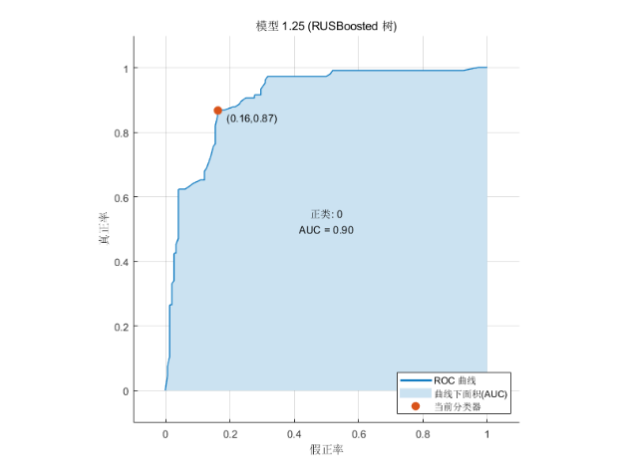

图9 集成RUSBoosted树的ROC曲线

训练结果初步表明，决策树模型的分类性能较好且耗时最短，集成树有最好的分类效果但效率较低。

* 1. **预测结果**

选取 模型预测撞击感度试验的响应结果，选取集成RUSBoosted树模型预测撞击感度试验的响应结果。以真实试验数据作为测试集，评定模型预测效果**。预测结果示例如表7和表8，完整总结见表9。**

表7 撞击试验模型预测结果（部分）

|  |  |  |  |  |
| --- | --- | --- | --- | --- |
| 测试样本 | 输入量X | | 预测值 | 实际值 |
| 颗粒直径(μm) | 落高(取对数)(cm) |
| 1 | 200 | 1.5 | 1 | 1 |
| 2 | 300 | 1.0 | 1 | 1 |
| 3 | 400 | 0.5 | 1 | 1 |

表8 摩擦试验模型预测结果（部分）

|  |  |  |  |  |  |
| --- | --- | --- | --- | --- | --- |
| 测试样本 | 输入量X | | | 预测值 | 实际值 |
| 颗粒直径(μm) | 摆角(°) | 试样实际压力(Mpa) |
| 1 |  | 66 | 270 | 1 | 1 |
| 2 |  |  |  |  |  |

表9 模型预测效果总结

|  |  |  |  |  |  |  |
| --- | --- | --- | --- | --- | --- | --- |
| 试验类型 | 数据量 | 模型 | Accuracy (%) | Precision(%) | Recall(%) | 二元交叉熵 |
| 撞击 | 125 |  |  |  |  |  |
| 摩擦 | 50 | 集成RUSBoosted树 | 86.0 | 92.5 | 87.8 | 0.0775 |

1. **模型在QMU评估中的应用**

裕度与不确定度量化QMU（Quantification of Margin and Uncertainty）方法由美国的劳伦斯利弗莫尔国家实验室、洛斯阿拉莫斯实验室在2002年提出，并在随后被美国核安全委员会正式确定为核武器库存有效性评估的新方法。[19]

上述模型预测后得到的响应值，可以为火炸药可靠性QMU评估提供指导，用于建立观测清单和性能通道。QMU的数学表述形式如下：

$$Q=\frac{M}{U}$$

$$M=Y_{worst}-Y_{demand}$$

M即裕量，为性能参数裕度的最佳估计，是火炸药最坏情况下的估计值 $Y_{worst}$ 和性能要求最低（相当于失效判据）的估计值 $Y_{demand}$ 之差。U为M的不确定度。[20]如何定义M和U至关重要，不同的定义方式会产生截然不同的评估结果，需要根据具体的研究对象和试验提出对应的计算方法。

Q为火炸药可靠性的置信系数，是一个无量纲的比值，以Q是否大于1作为产品是否可靠的判据。当Q>1时，表明不确定性包括与性能裕量中，火炸药的安全性可靠；否则当Q<1时，火炸药安全性不可靠，即可能失效。火炸药可靠性QMU评估关键要素如图10所示。



图10 火炸药可靠性QMU评估的关键要素

1. **结论**

通过多种机器学习模型训练和预测结果比较发现，基于机器学习预测火炸药机械感度的响应值是可行的。和常规的感度试验获取火炸药性能相比，机器学习模型快速高效，可以减少真实试验的工作量和盲目性，降低试验成本，减少试验存在的危险性和不确定性，对火炸药生产、运输和使用有重要意义，对QMU可靠性评估有一定的应用价值。对于本文提出的方法还存在诸多可以发展和完善的地方，如提出更多可表征的性能参数，尝试多种感度融合预测[21]，利用状态检测与预测技术实现动态评估[22]等方式，值得进一步挖掘和研究。

待修改格式

可减少引文数？

参考文献

[1] 《炸药理论》-炸药的感度.pdf[M].

[2] 引信解除保险距离数理统计试验方法理论与仿真研究.pdf[M].

[3] 基于响应面中心复合设计的固体推进剂摩擦感度理论_邵明旺.pdf[M].

[4] 基于HLLE-SVM预测混合炸药爆轰性能_魏小红.pdf[M].

[5] 基于遗传算法的人工神经网络预测多硝基化合物撞击感度_钱博文.pdf[M].

[6] 基于遗传神经网络的HMX基炸药冲击波感度大隔板值预测_袁俊明.pdf[M].

[7] 基于神经网络的HMX爆轰临界厚度预测研究_杨宗伟.pdf[M].

[8] 基于概率神经网络的电火工品感度性能预测_崔伟成.pdf[M].

[9] GJB 772A-1997.pdf[M].

[10] GJB-火工品可靠性计量-计数综合评估方法[M].

[11] 计算机模拟感度试验研究_曹建华.pdf[M].

[12] 升降法试验下标准差σ估计的Monte_Carlo分析_张天飞.pdf[M].

[13] 计算机模拟升降法试验的研究_严楠.pdf[M].

[14] 升降法试验数据区间估计方法估值精度研究_付东晓.pdf[M].

[15] LEE D U, VILLASENOR J D, LUK W, 等. A hardware Gaussian noise generator using the Box-Muller method and its error analysis[J/OL]. IEEE Transactions on Computers, 2006, 55(6): 659-671. https://doi.org/10.1109/TC.2006.81.

[16] 基于K近邻的分类算法研究_桑应宾.caj[M].

[17] 随机森林模型在分类与回归分析中的应用_李欣海.pdf[M].

[18] 分类器性能评价标准研究_秦锋.pdf[M].

[19] TRUCANO T. Uncertainty Quantification[J]. 2004: 8.

[20] QMU认证方法及其实现途径.pdf[M].

[21] 火炸药综合感度评估方法研究.pdf[M].

[22] 基于RVM_PF的动态安全裕度与不确定性评估方法.pdf[M].